
Latvijas Republika

Izglītības un zinātnes ministrija

„KANDAVAS LAUKSAIMNIECĪBAS TEHNIKUMS”
Reģ. Nr. 90000032081
Valteru iela 6, Kandava, Tukuma novads, LV -3120,
tālr. 63122502, e- pasts info@kandavastehnikums.lv

UZAICINĀJUMS PIEDALĪTIES
KANDAVAS LAUKSAIMNIECĪBAS TEHNIKUMA
IEPIRKUMA KOMISIJAS
CENU APTAUJĀ
1. Iepirkuma priekšmets | Sildelementu iegāde ūdens sildītāju apkopei
2. Pieteikumu iesniegšanas datums un vieta | - Pieteikumus iesniegt līdz 2026.gada 17.marta plkst. 17:00 sūtot uz e-pastu: iepirkumi@kandavastehnikums.lv  vai arī papīra formātā uz adresi: Kandavas Lauksaimniecības tehnikums, Valteru iela 6, Kandava, Tukuma novads, LV -3120
3. Līguma/pasūtījuma izpildes termiņš | 2 nedēļas no līguma noslēgšanas dienas
4. Kontaktpersona | Uldis Vizulis (iepirkuma speciālists), mob.tālr. 26822008  Edgars Zariņš (Saimniecības daļas vadītājs), mob. tālr. 26346287 (tehniskajiem jautājumiem)
5. Iesniedzamie dokumenti | 1) Finanšu piedāvājums, saskaņā ar pievienoto veidlapu  2) Tehniskais piedāvājums, kas atbilstoši tehniskajai specifikācijai
6. Piedāvājuma izvēles kritērijs | zemākā cena par visu piedāvājuma apjomu, kas atbilst tehniskā piedāvājumā minētajām prasībām
7. Izsludināšanas datums | 2026.gada 12. marts
TEHNISKAIS PIEDĀVĀJUMS
Mēs, ______ (nosaukums, adrese, reģistrācijas nr.), piedāvājam veikt preču piegādi atbilstoši tehniskajā specifikācijā noteiktajām prasībām un apjomiem:
N.p.k. | Produkta nosaukums, pakalpojuma nosaukums | Produkta apraksts
1. | Sildelements Ariston 1500W SE 5R 100, 816616 vai ekvivalents | Daudzums: 20 gab.  - Jauda: 1500W, 230V;  - Ūdens sildītāja tilpums: 100L;  - Garantija juridiskām personām: vismaz 12 mēneši.
2. | Pretvārsts ½”  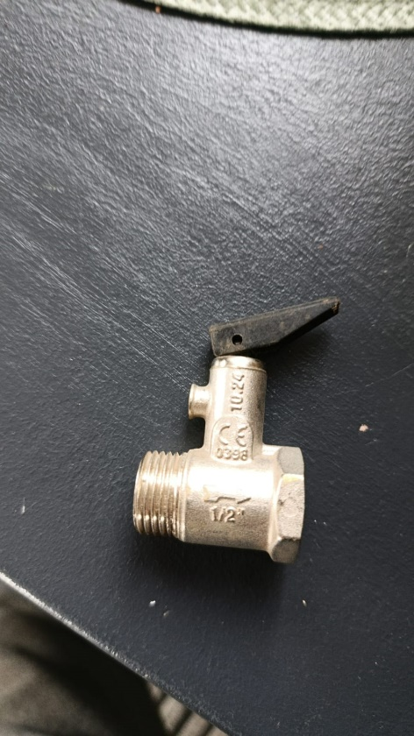 | Daudzums: 30 gab.;  - ½”;  - Atbilstošs attēlā redzamajam.  - →
3. | Piegāde uz adresi | Valteru iela 6, Kandava, Tukuma novads, LV-3120.
Pasūtītājs patur tiesības samazināt vai palielināt pasūtāmo apjomu pirms līguma noslēgšanas, ņemot vērā iesniegto piedāvājumu izmaksas un savas finansiālās iespējas.
Pretendentam obligāts nosacījums ir rēķinu un pavadzīmju nosūtīšana caur oficiālo e-adresi, jo citos gadījumos rēķinu apmaksa nav iespējama
FINANŠU PIEDĀVĀJUMS
Mēs, ______ (nosaukums, adrese, reģistrācijas nr.), piedāvājam veikt preču piegādi atbilstoši tehniskajā specifikācijā noteiktajām prasībām un apjomiem:
Produkta nosaukums,  pakalpojuma nosaukums | Produkta apraksts | Apjoms |  | Cena | Atlaide% | Summa
Sildelementu iegāde ūdens sildītāju apkopei
 |  |  |  | Transporta izmaksas:
 |  |  |  | Summa bez PVN (EUR):
 |  |  |  | Kopā apmaksai ar PVN (EUR)

KONTAKTPERSONAS INFORMĀCIJA:
Uzņēmuma nosaukums
Vārds, uzvārds
Adrese
Tālr. / Fax
e-pasta adrese
Uzņēmuma pilnvarotās personas paraksts/zīmogs

